Понедельник

Развитие речи

**Занятие 1. Чтение детям сказки Д. Мамина-Сибиряка «Сказка про Комара Комаровича –**

**Длинный нос и про Мохнатого Мишу – Короткий хвост»**

**Игра с мячом** вспомнить названия насекомых

**Игра** «Угадай насекомое по звуку» - Послушайте, кто так жужжит: ж-ж-ж-ж? (пчела) Попробуем вместе! Сейчас пчелы жужжат тихо, а теперь громко.

Послушайте, кто так пищит: з-з-з-з? (комар) Попробуем вместе спеть звонкую комариную песенку! Сейчас комары звенят тихо, а теперь громко.

А теперь давайте покажем, как рычал медведь, чтобы прогнать комариков. Послушайте Р-р-р-р-р-р. А теперь сами . Давайте громко порычим, а теперь тихо (так повторяем несколько раз).

Пальчиковая гимнастика:

**Комар.**

**Дружно пальчики считаем** – Сжимают и разжимают пальцы.

**Насекомых называем.**

**Бабочка, кузнечик, муха,** Поочерёдно сгибают пальцы в кулачок, начиная с большого.

**Это жук с зелёным брюхом.**

**Это кто же тут звенит?** Вращают мизинцем.

**Ой, сюда комар летит!**

**Прячьтесь!** Прячут руки за спину.

Чтение или просмотр аудио сказки в интернете

Вопросы после чтения:

Вам понравилась сказка?

Кто пришёл в болото?

Как комары пытались прогнать медведя?

Кто победил, маленькие комарики или сильный медведь?

Вот ведь каким незадачливым оказался медведь Миша – Короткий хвост,

Думал, что велик и силен, никто его не осилит. Однако ошибся косолапый и мохнатый. Комары его перехитрили, из болота выгнали. А вот комаром автор восхищается. И смел комар, и настойчив! Как он его уважительно называет?

Как называется сказка? Кто ее автор? Вы молодцы и отлично поработали.

Вторник

*Закреплять навыки количественного и порядкового счета в пределах 5, учить отвечать на вопросы «Сколько?», «Который по счету?»*

**Игровая ситуация «Поездка на праздник».**

Родитель сообщает детям, что к ним в гости пришли игрушки, и предлагает всем вместе отправиться на праздник.

Ребята строят паровозик (в каждом из вагончиков поедет одна игрушка). Родитель уточняет:

Сколько гостей едет на праздник? Посчитайте. Сколько вагончиков? Как узнать, сколько вагончиков? (Дети определяют количество вагончиков, а

затем считают их по порядку.) Кто едет в третьем вагончике? В котором по счету вагончике едет Медвежонок?» И так далее.

*Совершенствовать умение сравнивать предметы по величине, раскладывать их в убывающей и возрастающей последовательности, обозначать результаты сравнения словами: самый большой, меньше, еще меньше, самый маленький, больше.*

**Игровая ситуация «Украсим комнату на праздник».**

Шарики или флажки разного цвета и величины (большой, поменьше, еще меньше и т. д. – до 5 шт.) Можно нарисовать и вырезать.

Дети располагают шарики в возрастающей последовательности: начиная с самого маленького и заканчивая самым большим, уточняют приемы раскладывания предметов по величине. Аналогичное задание дети выполняют с флажками и располагают их в порядке убывания.

После выполнения заданий дети рассказывают о величине предметов, используя слова: самый маленький, побольше, еще побольше, самый большой.

*Совершенствовать умение устанавливать последовательность частей суток: утро, день, вечер, ночь.*

**В течение дня.** На видном месте, например холодильник, вешать круги (желтый – утро, красный – день, голубой – вечер, черный – ночь).

Родитель выясняет у детей, какое сейчас время суток (утро), что можноделать утром. Затем прикрепляет желтый круг и объясняет, что он будет обозначать утро.

Родитель выясняет у детей, что можно делать днем, и прикрепляет красный круг, обозначающий день.

Родитель обращает внимание детей на круги, обозначающие время суток,

и предлагает назвать их по порядку в соответствии с тем временем суток, которое ониобозначают. (Утро, день.)

«Какое время суток сменяет день?» – спрашивает родитель. Он прикрепляет голубой круг и уточняет, какое время суток он обозначает.

Вечером перед сном дети смотрят мультфильм «Спокойной ночи, малыши» (видеозапись).

Родитель уточняет, что теперь будут делать дети: «Как называется эта часть суток?» (Ночь.) Прикрепляет черный круг и предлагает назвать все

части суток по порядку: утро, день, вечер, ночь.

Среда

**Рисование "Сказочный домик-теремок"**

Прочитайте ребенку сказку «Теремок», посмотрите иллюстрации теремка из сказки. Предложите ребенку нарисовать «теремок» для его игрушек.

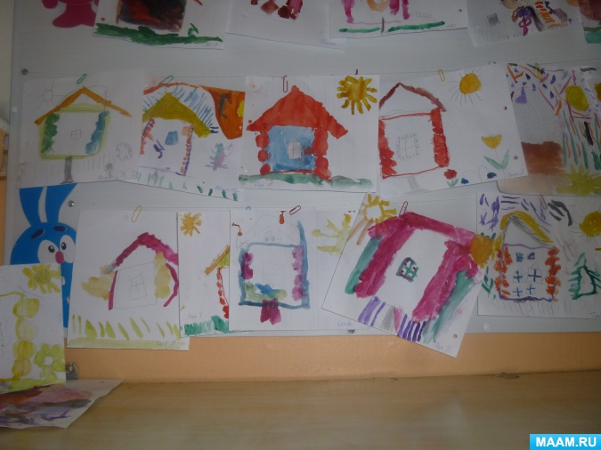

Какой формы стены теремка? (Прямоугольная)

Крыша у него треугольная, окошечко квадратное, резное.

А из какого материала делают домики ну конечно из дерева, бревен.

Мы с вами рисуем основные части дома и не забываем, что наш теремок сказочный и поэтому его надо украсить, расписать. По вашему желанию можно дорисовать природные дополнительные детали дерево, травку, цветочки.

Четверг

**«Путешествие в прошлое стула (кресла)»**

Посмотрите с ребёнком презентацию <https://www.youtube.com/watch?v=olkowHu5738>

Игра «Что лишнее?»

Родитель называет предметы. Три из них – это предметы, на которых можно сидеть и один, на котором – нельзя. Ребёнок должен определить предмет, на котором сидеть нельзя.

(Стул, кресло, шкаф, табурет;

кресло, бревно, тарелка, стул;

окно, кресло, бревно, табурет).

Родитель загадывает загадки.

Он железный, острый,

Он срубил весь бор:

Ели все и сосны

Что это? (топор)

Как прижму его к доске,

Да как дам по голове,

В доску спрячется бедняжка,

Чуть видна его рубашка. (гвоздь)

Сам худ, а голова с пуд (молоток).

Принялась она за дело,

Завизжала и запела,

Ела, ела дуб, дуб

Поломала зуб, зуб. (пила)

- А сейчас мы с тобой станем мастерами, встанем и представим, что мы мастерим табурет. Я буду показывать движения, а ты повторяй за мной.

Родитель показывает действие (пилит доску, закручивает шурупы, забивает гвозди, сверлит, рубит топором и т. д., а ребёнок повторяет и называет его действия.

Пятница

**Лепка "Мисочки для трех медведей"**

Лепим с детьми предметы одинаковой формы, но разной величины. Упражнять в лепке мисочек. Отрабатывать приемы лепки: раскатывание и сплющивание, углубление путем вдавливания, уравнивание краев пальцами. Учить отделять комочки, соответствующие величине будущих предметов. Учить создавать предметы для игры по сказке.

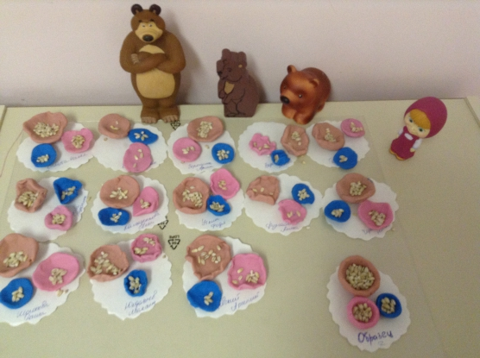

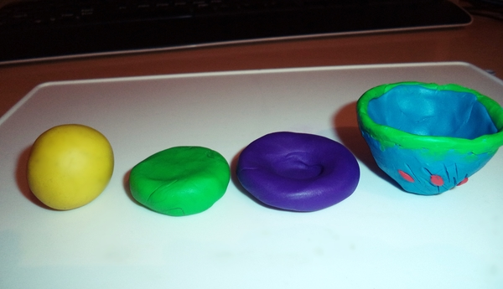

Способы лепки

<https://www.youtube.com/watch?v=BCV4JGNSbOU>